
CI3
seq1
L'automobile
Les grandes étapes de l'évolution
Nom |  | Année | Inventeur | Evolution technique
Le Fardier | 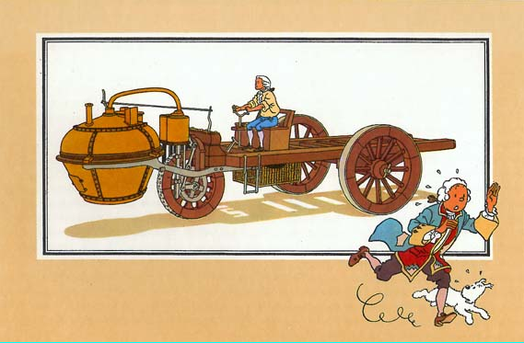
Automobile à pétrole | 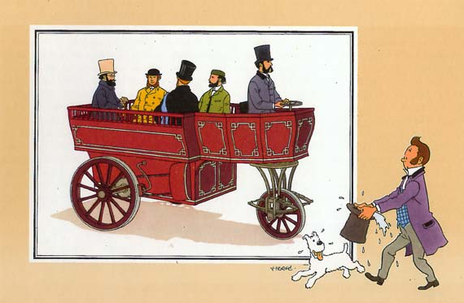
Train routier | 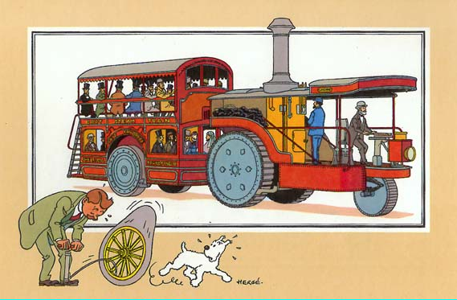
L'obéissante | 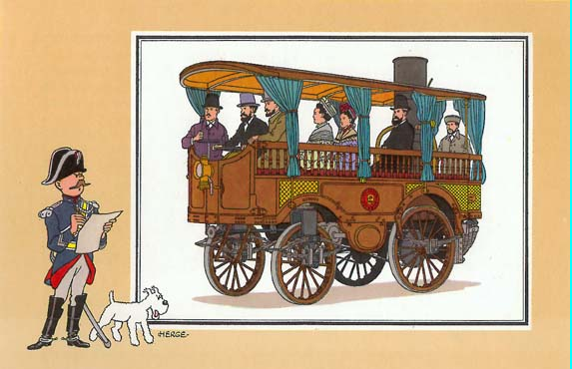
Voiture à benzine | 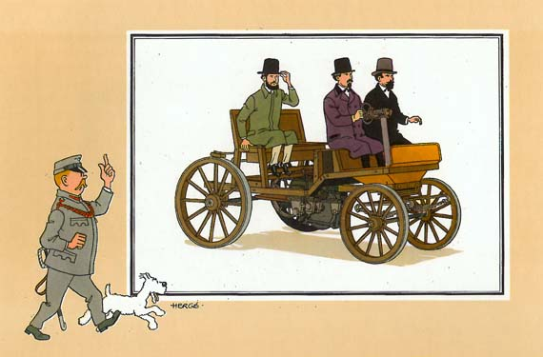
Phaëton | 

